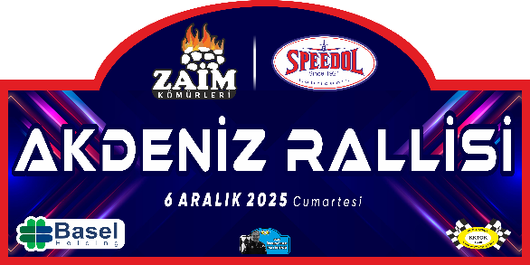

Kayıt Formu

 | TAKIM İSMİ | - SÜRÜCÜ | 2.SÜRÜCÜ
Adı
Soyadı
Lisans No
Kan Grubu

OTOMOBİLİN
Plaka
Marka
Model

İRTİBAT
CEP Tel

Deklare Edilen
Sınıf

Yarışma yönetmeliğini okuduğumu ve kabul ettiğimi ve yarışma komiserleri tarafından yapılabilecek olan tüm değişiklikleri peşinen kabul ettiğimi beyan ederim.Yukarıdaki bilgiler doğrultusunda Yarışma kaydımın yapılmasını arz ederim.

Saygılarımla

Tarih:

İsim – İmza :

